第二章 以不寫程式碼的方式來製作簡易留言板網站

目錄

1. 本章特色 1
2. 注意事項： 2
3. 實作Web應用程式 — 製作簡易留言板 3

本章特色

程式開發過程，不需要再建立IIS虛擬目錄了

取消舊版的DataGrid元件，而改用『GridView，FormView，DetailsView』

不建議採用『Connection，DataAdapter來進行資料庫的查詢存取』，而建議使用『DatSource』（例如：AccessDataSource）來進行資料庫的操作

新版寫法，盡量少動到程式碼，大多數的技術，以不寫到程式碼為目標（當然也可以採用程式碼來存取資料庫）

注意事項：

.NET 2005 基本上是無法讀取office 2007 的Access 資料庫的

若要讀取office 2007 Access，則要安裝2007 Office System 驅動程式
http://www.microsoft.com/downloads/details.aspx?FamilyID=7554f536-8c28-4598-9b72-ef94e038c891&displaylang=zh-tw

如果您是應用程式開發人員，並且要使用 ODBC 連線至 Microsoft Office Access 資料，請將連接字串設定為
“Driver={Microsoft Access Driver (*.mdb, *.accdb)};DBQ=path to mdb/accdb file”

實作Web應用程式 — 製作簡易留言板

範例練習[Expb2-1]：

目標

使用VB.NET『ASP.NET 2.0 Web網頁用程式』來製作

製作網頁留言板

練習使用2個網頁『Default.aspx，Input.aspx』來製作留言版

練習 DataList元件結合TextBox元件來製作網頁留言板

練習目標：

測試：
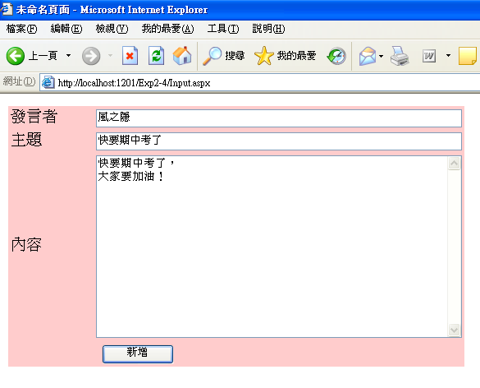

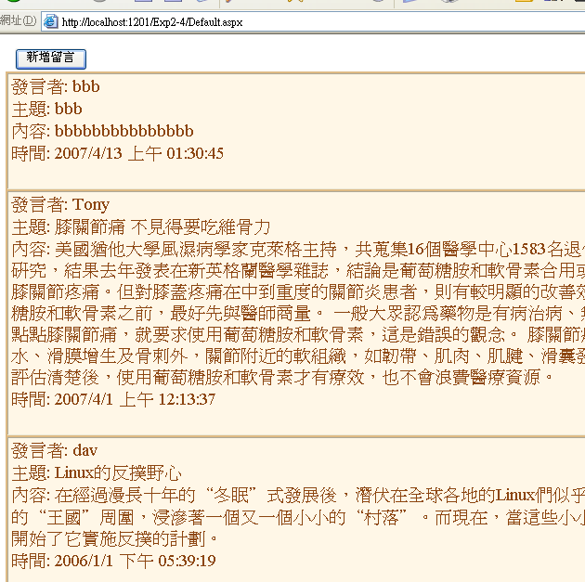

步驟：

先新增網站
- 檔案
- 新網站→ ASP.NET 網站
位置 → D:\csie1b15\chp14\Exp14-3

下載資料庫：Guestbook.mdb

先在下載

放到D:\csie1b15\chp14\Exp14-3\App_Data

觀念：.NET2005 的資料庫，建議是放在『App_Data』目錄下，如此可以保護資料庫的安全

將檔案總管的『Guestbook.mdb』，拖曳到.NET2005視窗中的『App_Data』內

回到另一個網頁：default.aspx

新增幾個元件

DataList

Button：新增留言

設定『DataList』元件的資料表SQL查詢語法

設定『DataList』元件的SQL查詢語法

在『default.aspx』畫面上拖曳『工具箱 – 資料』類裡面的『DataList』元件到畫面

點選該元件右上角的『SmartTag』來『選擇資料來』

點選『新資料來源』

點選『Access資料庫』
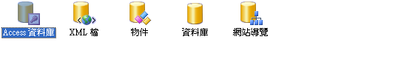

點選『瀏覽』

點選『Guestbook.mdb』

點選『ChatRoom.mdb』

確定，………下一步

點選『留言版』資料表

勾選『資料行』--『＊』

設定『DataList』排序的SQL查詢語法

點選『Order By』

點選『時間』欄位

遞減排序

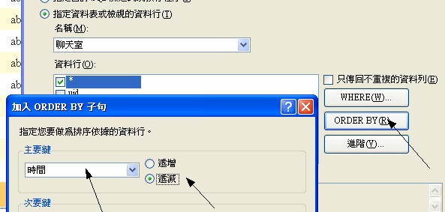

新增button按鈕『新增留言』

撰寫按鈕『新增留言』將留言內容傳到資料庫的程式碼
Protected Sub Button1_Click(ByVal sender As Object, ByVal e As EventArgs) Handles Button1.Click

Response.Redirect("input.aspx")

End Sub

新增另一個『新增留言』的網頁：Input.aspx

方案：滑鼠右鍵

新增項目

Input.aspx

拖曳『配置→插入表格→5列、2欄』表格

拖曳Label、textBox、Button
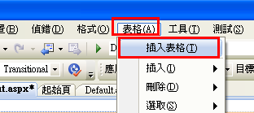
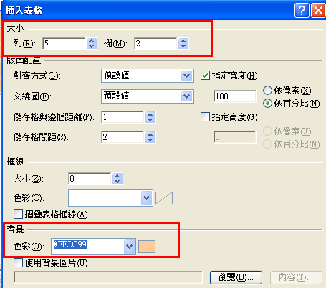
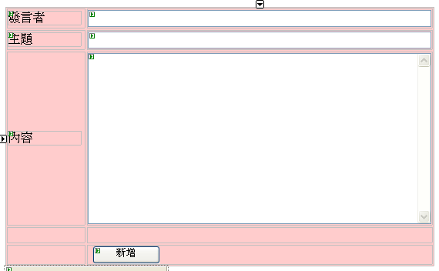

拖曳工具箱：AccessDataSource

選擇『新的資料來源』：guestbook.mdb

選取留言版所有欄位 *

在設定select 陳述式內，點選『進階』

勾選：『產生insert，update，delete陳述式』
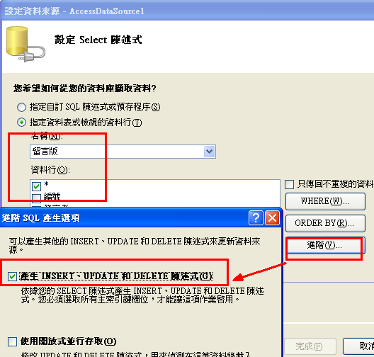

設定html語法『不顯示[uid]發言編號』（編號為Access自動編號，不需我們程式再去編號）

刪除1：刪除insert中有關[uid]的語法
InsertCommand="INSERT INTO [留言版] ([編號], [發言者], [主題], [內容], [時間]) VALUES (?, ?, ?, ?, ?)"

刪除後變成：
InsertCommand="INSERT INTO [留言版] ( [發言者], [主題], [內容], [時間]) VALUES (?, ?, ?, ?)"

刪除2：刪除『<asp:Parameter Name="編號" Type="Int32" />』整行
<InsertParameters>
<asp:Parameter Name="編號" Type="Int32" />
<asp:Parameter Name="發言者" Type="String" />
<asp:Parameter Name="主題" Type="String" />
<asp:Parameter Name="內容" Type="String" />
</InsertParameters>

撰寫按鈕『新增留言』將留言內容傳到資料庫的程式碼
Protected Sub Button1_Click(ByVal sender As Object, ByVal e As System.EventArgs) Handles Button1.Click
me.AccessDataSource1.InsertParameters("發言者").DefaultValue = TextBox1.Text
me.AccessDataSource1.InsertParameters("主題").DefaultValue = TextBox2.Text
me.AccessDataSource1.InsertParameters("內容").DefaultValue = TextBox3.Text
me.AccessDataSource1.InsertParameters("時間").DefaultValue = DateTime.Now.ToString()
me.AccessDataSource1.Insert()

Response.Redirect("Default.aspx")
End Sub

注意比較VB.net與C#的InsertParameters ()的不同

VB.NET：InsertParameters ("t1")

C#.NET：InsertParameters ["t1"]

